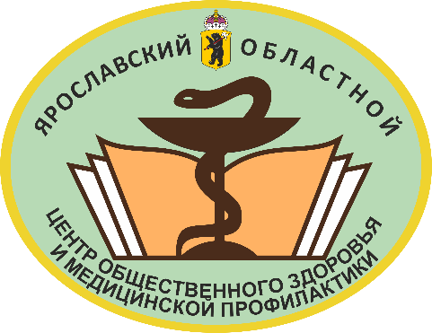
Алгоритмы
оказания первой помощи
при неотложных состояниях

ИНФАРКТ МИОКАРДА

Признаки:
- Беспокойное поведение, страх смерти.
- Больной жалуется на сдавливающую, сжимающую, давящую, жгучую боль справа и слева за грудиной. Чаще боль распространяется в левое и правое плечо, левую руку, в обе лопатки, в шею, нижнюю челюсть. Нередко боль распространяется на подложечную область и сопровождается тошнотой, рвотой.

- Боль длится более 30 минут, нарастает.
- Дыхание учащенное, неглубокое. Возможна остановка дыхания.
- Лицо бледное, покрыто холодным потом.

Первая помощь:
- Вызвать скорую помощь при усилении боли за грудиной, длительности боли дольше 20 минут, если после приема нитроглицерина боль не исчезла в течение 5 минут.
- До приезда врача:
- Полный физический и психический покой. Уложить, верхнюю часть тела приподнять, подложив подушки.
- Под язык дать таблетку нитроглицерина до рассасывания, измельченную таблетку аспирина.
- При тяжелых приступах болей запрещается малейшее напряжение.

